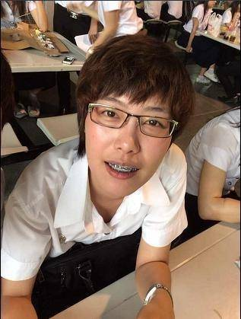จีราภรณ์ จันธิมา (จั๊มพ์)

*ประวัติการศึกษา*

2011-ปัจจุบัน จุฬาลงกรณ์มหาวิทยาลัย ปี4

GPA 3.55, คณะอักษรศาสตร์ เอกภาษาจีน

2005-2011 โรงเรียนสายปัญญา

GPA 3.90, สายศิลป์-ภาษาจีน

2006 โรงเรียน Fuzhou Ting Jiang Xiao Xue มณฑลฝูเจี้ยน ประเทศจีน

*ประสบการณ์ทำงาน*

2015 - ล่ามจีนงาน Thaifex World of Food Asia 2015 อิมแพคเมืองทองธานี

- อาจารย์พิเศษ โครงการพี่ติวน้อง ภาษาจีนpat7.4 โรงเรียนสายปัญญา

- ติวเตอร์สอนภาษาจีน PAT7.4 & HSK4

2014 - ล่ามจีนงาน Bangkok International Gift Fair 2014 ไบเทค

- ฝึกงานที่บริษัท Dorcas Accounting Service Inc ในนิวยอก ประเทศอเมริกา

(June – July 2014)

2013 -ล่ามจีนงาน International Education Expo 2013 สยามพารากอน

- อาจารย์พิเศษ โครงการพี่ติวน้อง ภาษาจีนpat7.4 โรงเรียนสายปัญญา

- ติวเตอร์สอนภาษาจีน PAT7.4

=